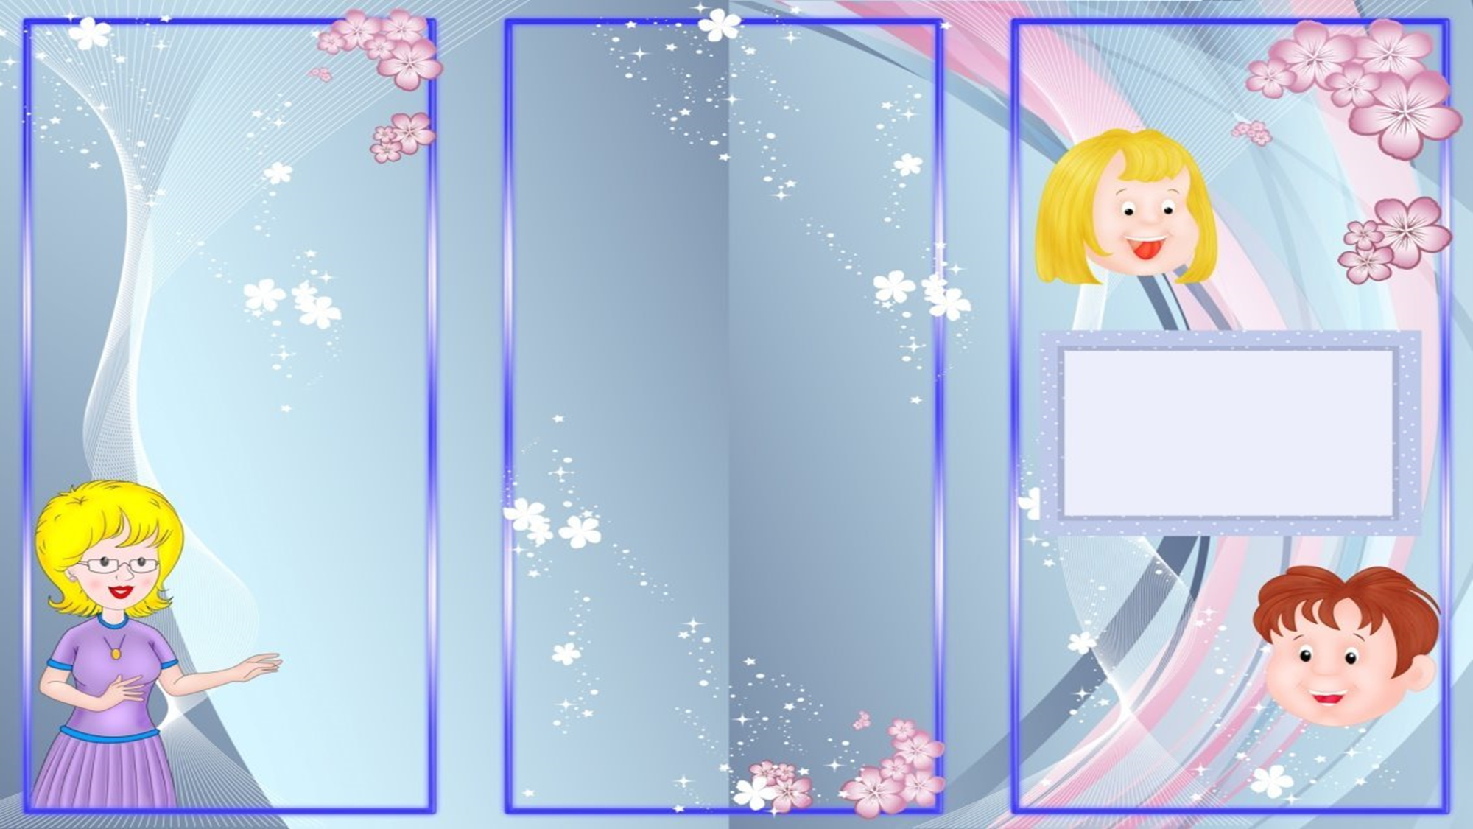
«Угощаю»
Предлагаете вспомнить вкусные слова: - Давай вспомним вкусные слова и угостим друг друга. Ребенок называет «вкусное слово» и «кладет» вам на ладонь, затем вы ему и так до тех пор, пока все не «съедите». Можно поиграть в «кислые», «соленые», «горькие» слова.

Игра «Подружи слова»
Листья падают – листопад, снег падает – снегопад, вода падает – водопад, сам летает – самолет, пыль сосет – пылесос.
РЕЧЕВЫЕ ИГРЫ ДОМА
Игры на развитие
грамматического строя речи:
Игра «Веселый счет»
Вокруг много одинаковых предметов. Какие ты можешь назвать? (дома, деревья, листья, лужи, сугробы, столбы, окна) Давай их посчитаем. Один кирпичный дом, два кирпичных дома, три кирпичных дома, четыре кирпичных дома, пять кирпичных домов и т. д. (Каждый день можно подобрать разные определения к одному слову. Например: кирпичный дом, высокий дом, красивый дом, многоэтажный дом, знакомый дом…)
Игры на развитие звукового
анализа и синтеза:
Игра «Цепочка слов»
Взрослый и ребенок по очереди называют любые слова. Например: кошка – автобус – сок – куст – танк – капуста - ...

«Придумай слово»
Ребенок должен придумать слово на заданный звук. Например: на звук Ж: жук, жилет, джинсы, желудь, уж и т. д.

Игра «Ты идешь, и я иду»
Ты выходишь, и я выхожу, ты обходишь, и я обхожу и т. д. (подходить, заходить, переходить…) Можно по аналогии использовать глаголы ехать, лететь.
Подготовила: Бушуева Юлия Петровна, воспитатель.
МБ ДОУ Починковский детский сад №2
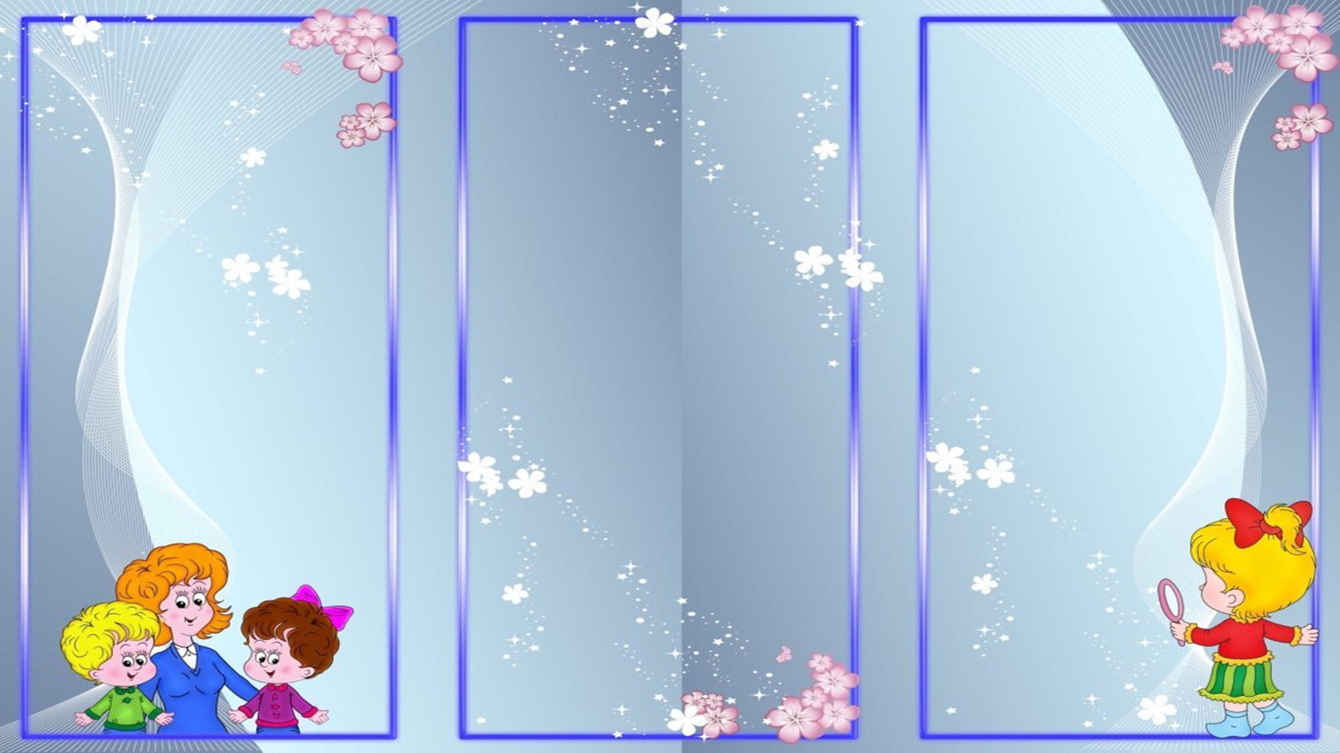
«Ищем слова»
Какие слова можно вынуть из борща? Винегрета? Кухонного шкафа? И пр.

Игры на речевые обобщения:
«Назови лишнее слово»
Взрослый называет слова и предлагает ребенку назвать «лишнее» слово, а затем объяснить, почему это слово «лишнее».
«Лишнее» слово среди имен существительных:
стол, шкаф, ковер, кресло, диван;
пальто, шапка, шарф, сапоги, шляпа;
слива, яблоко, помидор, абрикос, груша;
волк, собака, рысь, лиса, заяц;
лошадь, корова, олень, баран, свинья;
роза, тюльпан, фасоль, василек, мак.
зима, апрель, весна, осень, лето; и т.д.

Игра «Что для чего»
Взрослый предлагает вспомнить, где хранятся эти предметы.
хлеб – в хлебнице,
сахар – в сахарнице,
конфеты – в конфетнице,
мыло – в мыльнице,
перец - в перечнице,
салат – в салатнице, суп – в супнице,
соус - в соуснице и т. д.

Игра «Найди дерево»
(выделение признаков деревьев: общая форма, расположение ветвей, цвет и внешний вид коры)
Рассмотреть и научиться рассказывать о деревьях и кустарниках, которые встречаются по дороге в детский сад.
«Лишнее» слово среди имен прилагательных:
грустный, печальный, унылый, глубокий;
храбрый, звонкий, смелый, отважный;
желтый, красный, сильный, зеленый;
слабый, ломкий, долгий, хрупкий;
крепкий, далекий, прочный, надежный;
смелый, храбрый, отважный, злой, решительный;
глубокий, мелкий, высокий, светлый, низкий.
«Лишнее» слово среди глаголов:
думать, ехать, размышлять, соображать;
бросился, слушал, ринулся, помчался;
приехал, прибыл, убежал, прискакал;
пришел, явился, смотрел;
выбежал, вошел, вылетел, выскочил.

«Отгадай, что это»
Отгадывание обобщающего слова по функциональным признакам, по ситуации, в которой чаще всего находится предмет, называемый этим словом. Например: Растут на грядке в огороде, используются в пищу (овощи).
Растут на дереве в саду, очень вкусные и сладкие.
Движется по дорогам, по воде, по воздуху.
Игры на активизацию словаря:
Игра «Кто или что может это делать?»
Взрослый называет действие, а ребенок подбирает предметы. Например, слово идет, ребенок подбирает девочка идет, мальчик идет, кошка идет, снег идет и т. д. Подберите слова к глаголам стоит, сидит, лежит, бежит, плавает, спит, ползает, качается, летает, плавает.

